作品名称
基于FPGA的校园交互展示与通知终端
摘要
本作品面向校园内的课程与科普展示、公共信息发布和临时通知需求，基于安路EG4S20 FPGA构建可配置交互展示与通知终端。系统通过HDMI连接便携式显示器，由屏幕及其自带扬声器呈现图文和声音，使用开发板上的按键与开关完成操作。TF卡保存页面配置、图片和音频，更换配置与素材即可组织不同的展示内容和交互流程。
作品以声音课程和公告两套配置展示校园应用。声音课程按“讲解—音源观察—单选答题—解析与结果”组织：用户阅读页面并收听讲解，在观察页选择音轨，结合播放声音查看波形和电平；随后选择答案并提交，系统按首次提交结果计分，显示解析及累计成绩。返回页面保留成绩，选择重新学习后清空记录。现有课程包含16页、三段讲解、三种观察音源和三道单选题。公告配置用于组织公共信息展示及通知页面。
通知处理贯穿展示过程。普通或优先通知触发后，系统保存当前页面、焦点及音频位置，切换至通知内容；通知结束后恢复原有展示上下文。物理应急开关触发更高优先级场景，并在输入有效期间保持应急展示。用户还可通过板载菜单调整显示参数，执行重播、暂停、静音和音量调节。
运行时由FPGA完成TF文件读取、配置校验与执行、页面交互、图像处理和音频播放。图像采用等比缩放、双缓冲及转场，动态叠加控件和状态；声音按页面配置调度，图像提交后启动对应音轨，并以实际输出PCM生成波形及电平。计算机承担素材配置、打包、工程下载和诊断工作。

作品概述

功能与特性
作品提供校园课程与科普交互展示、公共信息展示及通知切换功能。课程示范按“阅读讲解并听音→选择音源并观察波形、电平→选择答案并提交→查看解析与累计成绩”运行；首次提交计分，返回保留成绩，重新学习清空记录。公告配置组织公共信息及通知内容。普通或优先通知触发后保存页面、焦点和音频位置，切换展示通知，结束后恢复原上下文；物理应急开关控制更高优先级场景。展示内容由TF卡配置和素材驱动，图像、声音经HDMI送往显示器及其自带扬声器，操作使用板载按键和开关。菜单支持亮度、对比度调整，以及重播、暂停、静音和音量控制。

应用领域
国内许多高校已采用智慧班牌开展校园信息展示，图1-1为厂商公布的应用案例[1]。本作品可面向互动教学、校园信息展示、科普讲解及公告发布等需求。在展示流程当中，以声音课程示范展示讲解、音源观察、单选答题等基本交互功能和流程；另有公告配置可用于常规公共信息通知和临时紧急通知。通过更换TF卡配置与素材调整内容，可复用现有页面、控件及媒体处理逻辑实现不同功能。
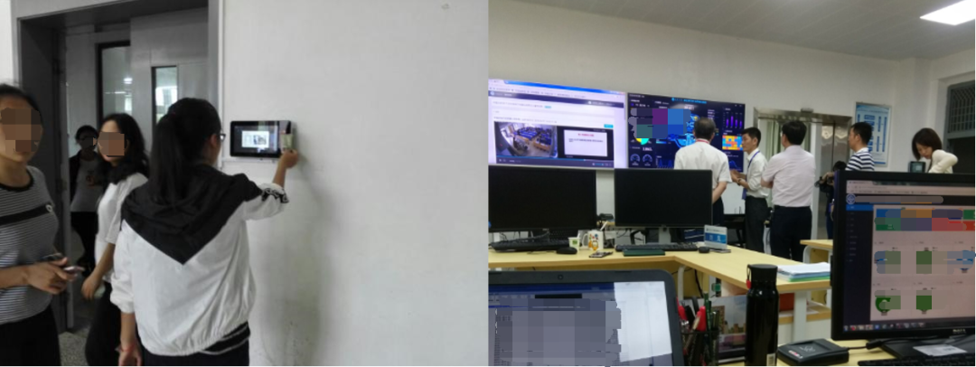
图1-1 国内高校智慧班牌应用场景（来源：山东威尔数据股份有限公司[1]）

主要技术特点
运行时文件解析、媒体处理和交互控制均由FPGA逻辑实现。FAT目录及文件流共享读卡通路，图像与音频通过仲裁并发读取；图像采用RGB565双帧缓存、等比最近邻缩放和按帧提交，内存访问协调视频与配置数据。页面静态内容与动态焦点、选项、分数和OSD组合显示。图像转场提交后启动配置音轨，以FIFO实际消费PCM样本判断播放完成。时钟域之间通过FIFO、同步及请求应答握手传递数据和状态。

主要性能指标

表1-1 主要设计参数
项目 | 参数
HDMI输出 | 640×480，约59.524Hz
PCM音频 | 48kHz，16位，双声道
BMP输入 | 24位或32位，最大1920×1080
媒体数量 | 最多32张图片、16个WAV
配置容量 | 32页、128控件、64资源
音频FIFO | 2048对样本

主要创新点
①内容与程序分离：自行设计页面、按钮、音轨和跳转规则的配置格式，更换TF卡配置即可用同一套FPGA程序运行课程或公告。②教学交互闭环：串联讲解、听音观察、答题、解析与成绩，设计首次提交计分、返回保留及重学清零规则。③可恢复的通知插播：进入通知时保存页面、焦点和音频位置，退出后恢复原流程；物理应急具有最高优先级。

设计流程
需求与接口确认→实现TF读卡、SDRAM及HDMI链路→实现图像和音频播放→加入菜单、可视化及应急控制→实现配置解析、页面交互与计分→制作示范包→模块及集成仿真→综合、布局布线与实板验收。

系统组成及功能说明

整体介绍
系统由TF资源读取、配置加载、页面与交互控制、图像处理、音频处理、SDRAM存储及HDMI输出组成。板载按键和开关提供操作输入，外接显示器及其自带扬声器呈现图像和声音。整机顶层dmz_track1_top连接各模块，通过共享存储、仲裁及跨时钟接口交换数据和状态；时钟、复位及UART承担运行支撑和开发诊断。
系统首先从TF卡读取并校验配置，建立页面、控件、图片和音轨之间的对应关系，将配置及贴图写入SDRAM。页面与交互控制模块处理导航、答案提交和通知事件，向图像、音频通路发出资源及播放请求。图像通路解码、缩放并写入后台帧，显示通路读取图像、叠加控件和OSD，经HDMI输出；完整画面提交后启动对应音轨。音频通路完成解码、缓冲和音量处理，将实际输出PCM同时送往HDMI与波形、电平生成模块，并向控制模块返回播放完成状态。通知进入时保存页面、焦点和音频位置，结束后恢复原展示上下文。
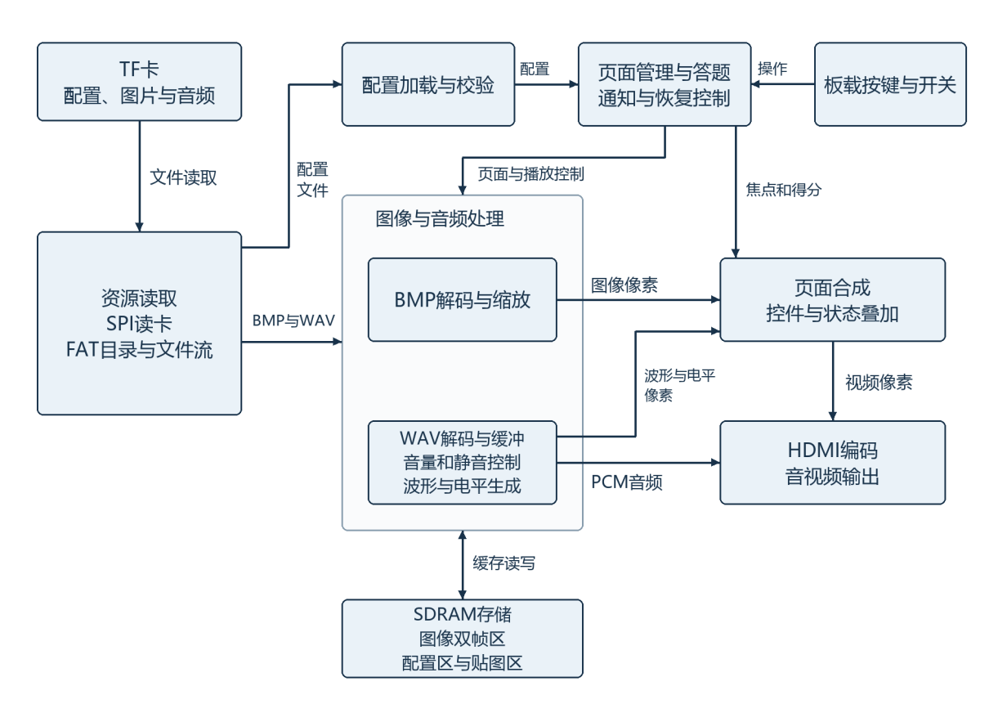
图2-1 系统功能与主要数据通路

硬件系统介绍

硬件整体介绍
系统以DMZ_EG4S20开发板为核心，使用EG4S20BG256芯片完成图像、声音和交互控制。芯片集成的SDRAM存储器用于暂存显示图像、页面配置和控件贴图[2]。用户通过开发板上的按键和拨动开关[3]选择页面、提交答案、调节播放状态及触发应急通知。使用TF卡保存课程配置、图片和音频文件，爱国者（aigo）M156-D057型15.6英寸便携式显示器通过HDMI接收图像和声音，并通过自带扬声器播放声音。系统利用芯片内部的锁相环，将板上的50MHz参考时钟转换为各部分所需的时钟，包括25MHz像素时钟、125MHz串行发送时钟和50MHz存储控制时钟[4]。通过下载工具加载FPGA程序后，系统从TF卡读取内容，响应板载按键和开关操作。
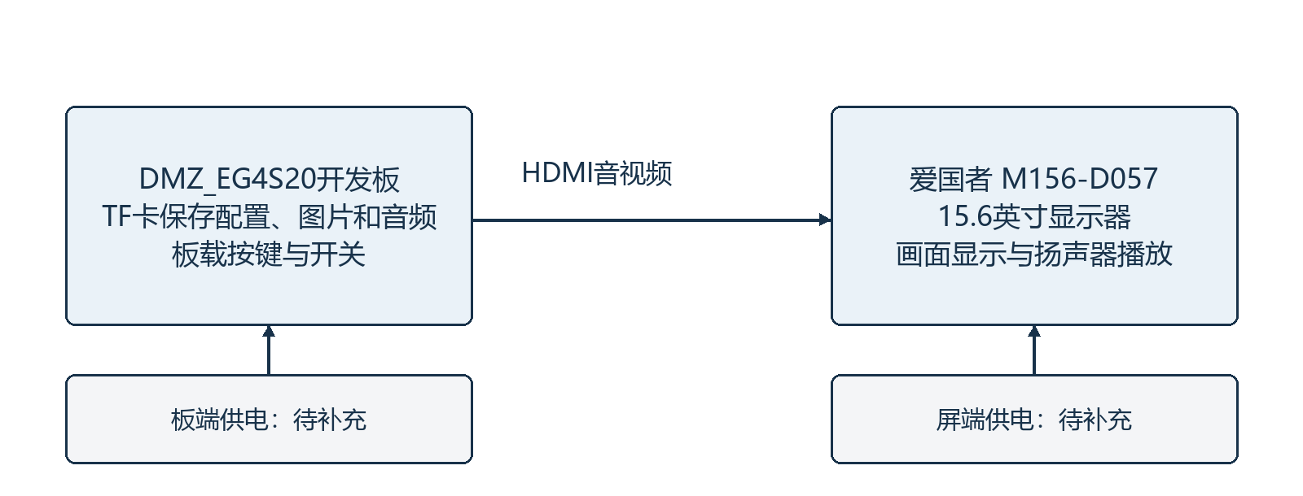
图2-2 系统外部连接
【待补充】开发板与显示器的供电来源、额定电压及电流，以及对应的电源连接。

机械设计介绍
本作品采用现成开发板和便携式显示器，无额外机械结构设计。

电路各模块介绍
电路由开发板上的时钟、按键和拨动开关，以及TF卡和HDMI接口组成。图2-3至图2-6选取与本作品有关的原理图局部，按信号输入、资源读取和音视频输出说明连接关系。
时钟与拨动开关：板上晶体振荡器产生50MHz参考时钟，经R7引脚送入FPGA。拨动开关以3.3V和地提供高、低两种输入状态，FPGA根据开关状态执行对应操作。图2-3选取SW3电路作为示例，它连接A11引脚，用于物理应急控制。
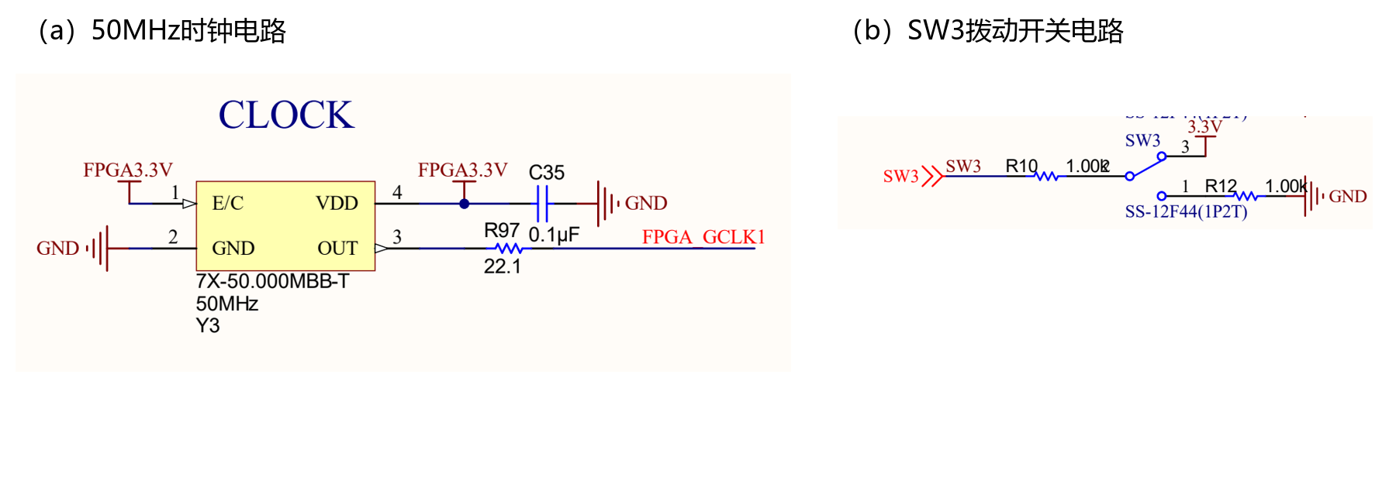
图2-3 时钟与拨动开关电路（来源：EG4S20BG256核心板原理图，第2、4页）
按键输入：16个按键组成四行四列电路，行线和列线连接FPGA。程序逐行扫描并读取列线状态，识别按下的按键。行线分别连接E10、C10、F9和D9，列线分别连接E11、D11、C11和F10。识别结果用于页面选择、确认答案和播放操作。
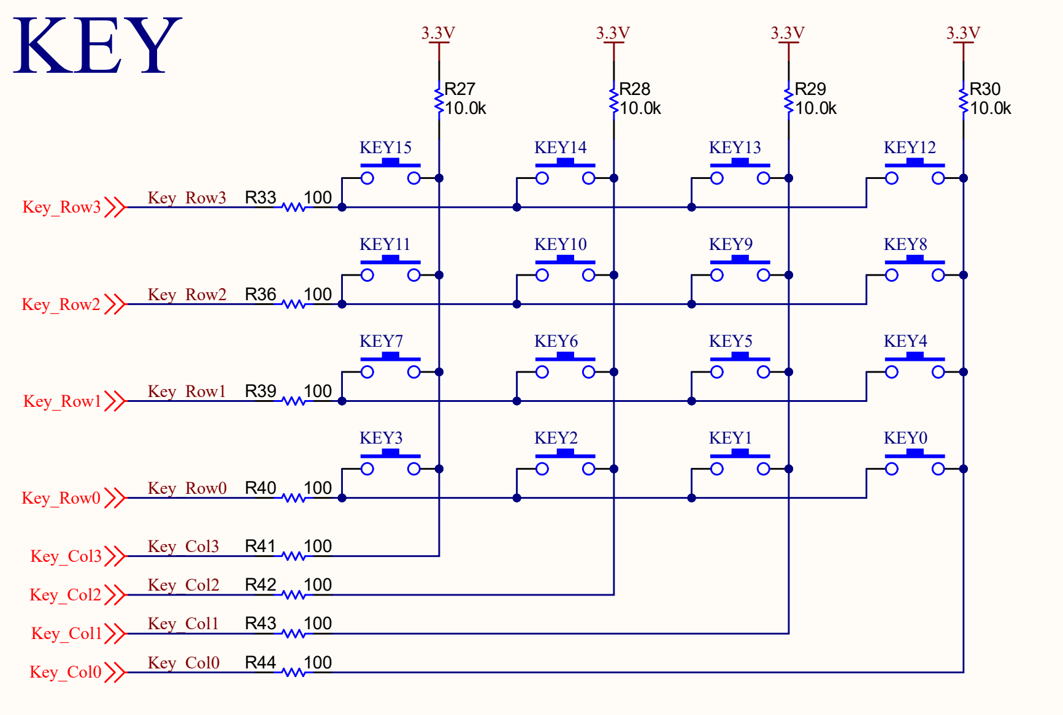
图2-4 矩阵按键电路（来源：EG4S20BG256核心板原理图，第4页）
TF卡接口：TF卡插座由3.3V供电，接口信号配置上拉电阻，电源旁设置滤波电容。系统采用SPI通信，SD_CS通过F13引脚选择TF卡，SD_SCK通过F15提供时钟，SD_MOSI通过F14发送数据，SD_MISO通过D14接收数据。原理图中的SD_D3、SD_CLK、SD_CMD和SD_D0分别对应上述四个信号。TF卡提供课程配置、BMP图片和WAV音频。
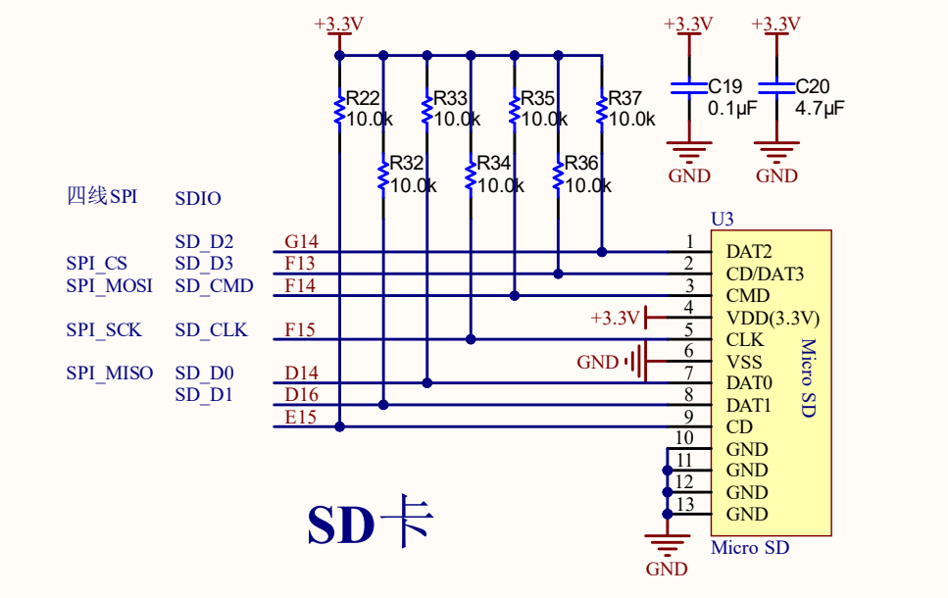
图2-5 TF卡接口电路（来源：EG4S20综合底板原理图，第1页）
HDMI接口：FPGA输出一路时钟和三路图像数据，每一路均由一对信号线传输，经接口电路接至HDMI插座。时钟以及三路数据的正端引脚分别为P1、N1、P4和J3，对应HDMI_CLK_P、HDMI_D0_P、HDMI_D1_P和HDMI_D2_P。图2-6展示接口电阻、保护器件及插座连接。图像和声音通过同一根HDMI线传送至M156-D057显示器，由屏幕显示画面、自带扬声器播放声音。
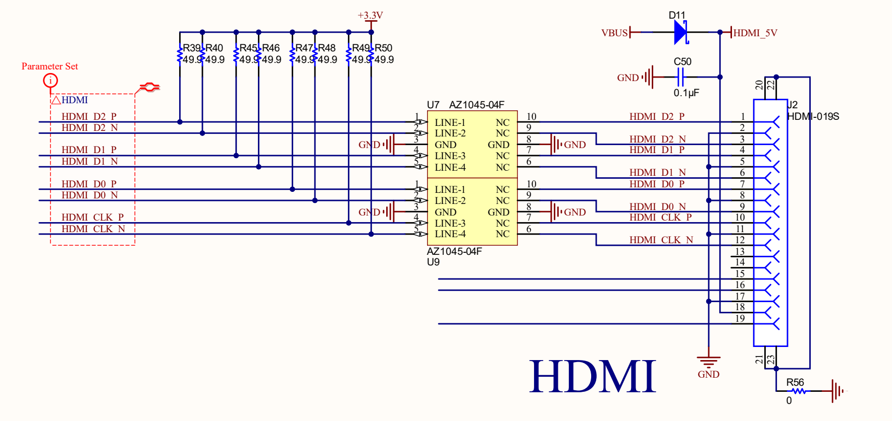
图2-6 HDMI输出接口电路（来源：EG4S20综合底板原理图，第1页）

软件系统介绍

软件整体介绍
系统程序由计算机端的内容准备工具和FPGA端的运行程序组成。计算机端准备图片、音频及按钮素材，并用JSON描述页面内容、控件和跳转规则；打包工具生成配置及媒体文件，预览工具显示页面布局。将文件复制到TF卡后，FPGA读取并校验配置，建立资源对应关系，响应按键操作，完成页面显示、音频播放、答题计分及通知处理。FPGA端程序采用Verilog与SystemVerilog编写。图2-7说明内容从制作到运行的完整过程。
页面配置关联背景图片、音轨和控件，控件配置规定显示位置及确认后的动作。例如，课程页面的按钮用于返回、重播和进入下一页，题目页面的按钮用于选择答案和提交。现有声音课程包含16页、41个控件和49项资源。图2-8展示由实际配置和素材生成的讲解、答题页面预览。
打包结果包括SCENE.BIN、BMP图片、WAV音频和资源清单。其中SCENE.BIN保存页面、控件及按钮贴图信息，资源清单用于计算机端核对。板端根据配置中的资源名称和文件长度定位所需内容。
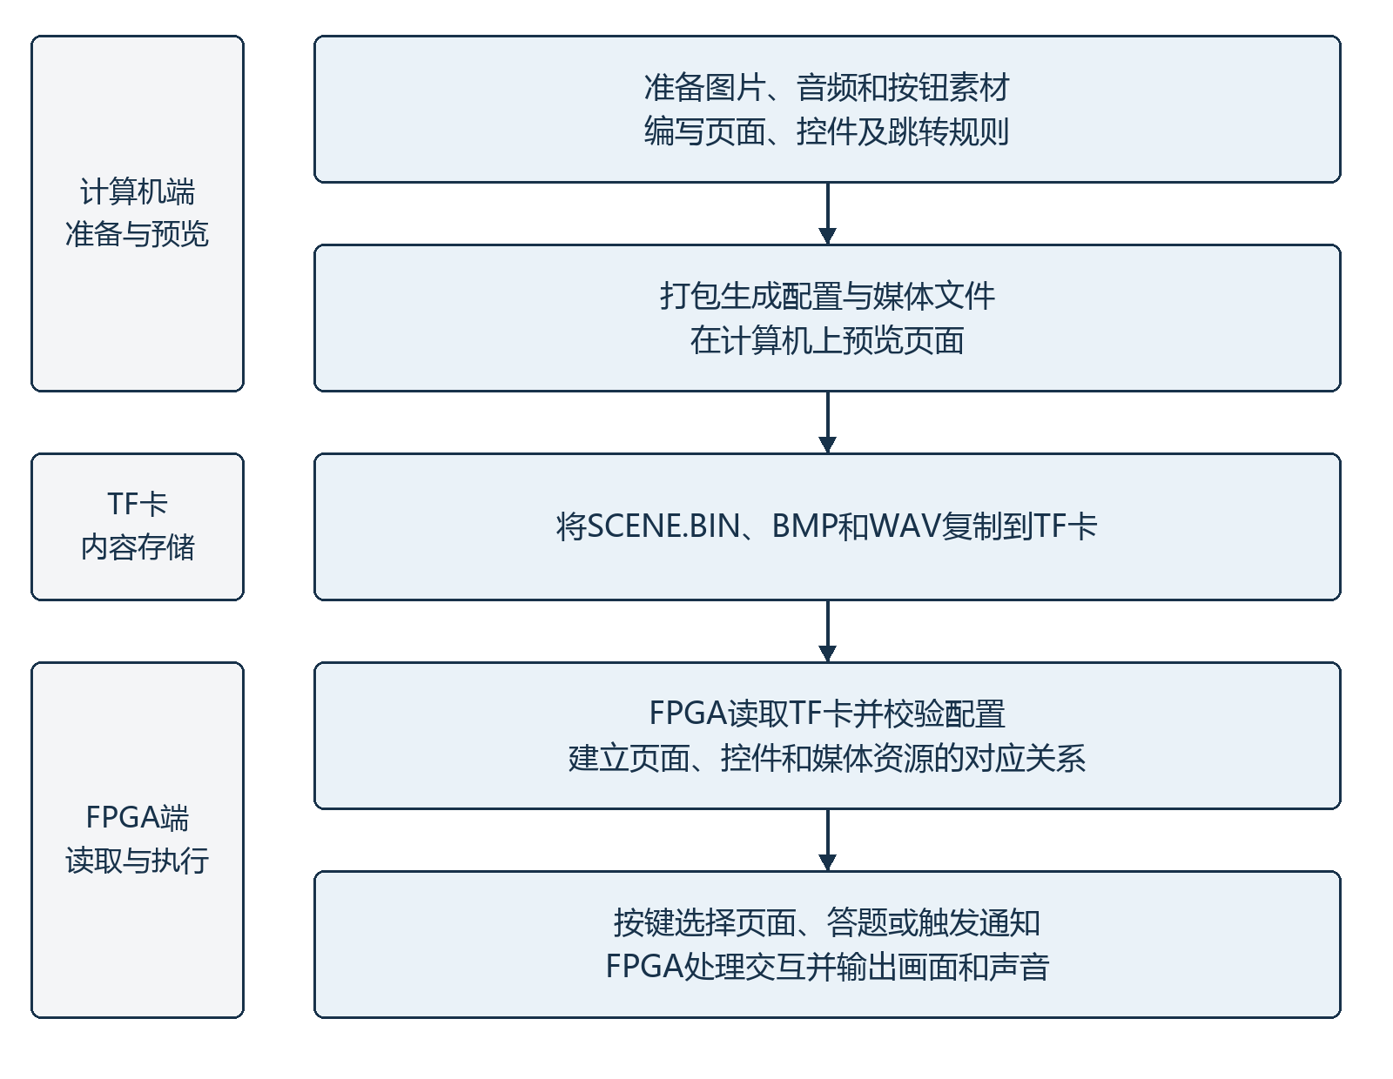
图2-7 软件内容制作与运行流程
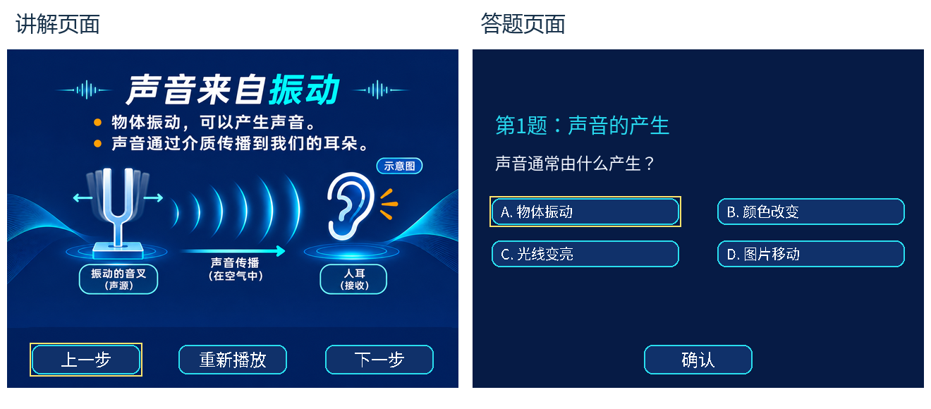
图2-8 讲解与答题页面离线预览

软件各模块介绍
存储与配置模块通过FAT引导参数、目录项和簇链定位文件[6]。读卡模块读取扇区，目录和文件流模块提供文件内容；配置加载模块检查版本、长度及CRC，运行控制模块检查页面和控件关系，并依据文件名称及长度绑定媒体资源。配置及控件贴图写入SDRAM，供页面显示和交互控制读取。
交互控制模块接收按键事件，根据当前页面配置移动焦点、执行页面跳转及媒体操作。答题操作分为选择和提交，首次提交记录答案并计算成绩，返回保留记录，重新学习清空记录。通知控制保存页面、焦点和音频位置，按通知优先级切换内容，并在结束后恢复原展示流程。图2-9给出配置加载、答题计分和通知恢复的处理流程。
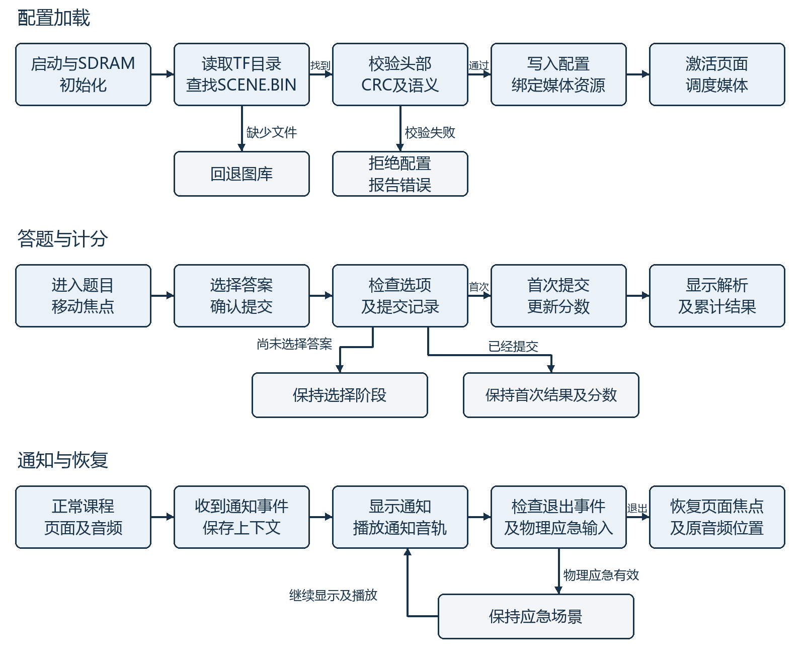
图2-9 配置加载、答题计分与通知恢复流程
图像处理模块读取BMP文件头中的尺寸、颜色格式和像素位置[7]，完成解码、等比缩放及居中显示，并将图像写入SDRAM后台帧。页面合成模块读取控件贴图，叠加中文标签；显示模块绘制焦点、选项、成绩和菜单信息。完整后台帧提交后切换显示，帧缓存字节基址分别为0和0x100000。
音频处理模块按RIFF块结构解析WAV文件[8]，输出48kHz、16位双声道PCM。样本进入2048对样本容量的音频缓冲区，经音量和静音处理后，通过HDMI送往显示器自带扬声器，同时用于生成波形与电平。页面完成提交后启动对应音轨，依据实际消费的样本数量判定播放结束。观察页通过TONE01、PIANO01和VOICE01三段音轨呈现不同声音。图2-10给出页面与音轨的执行顺序。
共享控制模块安排图片、音频和配置的读卡及内存请求，通过缓冲区和握手信号在不同时钟下传递数据与状态。串口诊断默认输出32字节v5状态报文，包含页面、焦点、成绩和错误等信息；完整诊断模式采用96字节v4报文。主要板载操作见表2-1，关键模块输入输出见表2-2。
表2-1 主要交互操作
操作 | 板载输入 | 结果
导航与确认 | 方向键；确认键KEY10 | 方向键移动焦点；确认键执行控件
返回与主页 | KEY8返回；KEY15主页 | 返回目标页或进入主页
重播 | KEY13 | 重播当前页面音轨
音量与静音 | KEY1减音量；KEY0加音量；KEY3切换静音 | 调节音量，切换静音状态
通知插播与退出 | KEY7普通通知；KEY5优先通知；KEY4退出 | 普通、优先通知插播与退出
物理应急 | A11开关 | 开关有效时进入应急场景，释放后解除
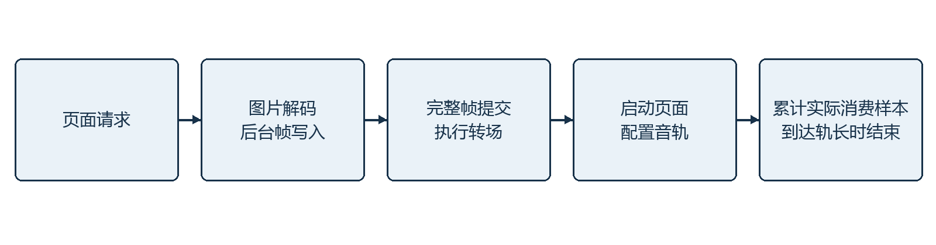
图2-10 页面提交与音轨启动逻辑顺序
表2-2 关键模块输入输出
模块 | 关键输入 | 关键输出
配置加载  dmz_scene_loader | start；byte_valid、byte_data；staging_ready | byte_ready；staging_write、staging_addr、staging_data；commit、ready、error
交互控制  dmz_ui_controller | event_action；控件描述；page_accept、page_loaded | page_request、requested_page；focus、score；notice_request
图像解码  dmz_bmp_decoder | start、file_bytes；byte_valid、byte_data；load_ready | load_valid、load_addr、load_data；done、error
音频解码  dmz_wav_decoder | start、file_bytes；byte_valid、byte_data；pcm_ready | pcm_valid、pcm_pair；sample_pairs；done、error

完成情况及性能参数

整体介绍
演示系统由DMZ_EG4S20开发板、TF卡和一台爱国者M156-D057型15.6英寸便携式显示器组成。HDMI同时传输图像及声音，显示器自带扬声器承担声音播放，板载按键和开关完成操作。UART用于开发诊断。
【待补充】系统正面、斜45°全局照片各一张，展示开发板、显示器与实际连接，屏幕显示代表性课程页面。

工程成果

机械成果
无额外机械结构设计。

电路成果
已完成板级时钟与复位、TF读卡、SDRAM和HDMI逻辑集成。开发板经HDMI连接M156-D057显示器，使用其自带扬声器发声，交互输入使用板载按键和开关。
【待补充】实际电路连接近照，展示开发板与显示器的HDMI及供电连接，并标明接口用途。

软件成果
已有声音课程和公告两套配置包。声音课程包含16页、三段讲解、三种观察音源和三道单选题，具备选择、提交、计分、解析、结果及重新学习流程。已有离线打包、预览和诊断工具。
【待补充】一幅代表性运行界面图，展示课程内容、交互控件及波形或计分结果；配简短说明，标出关键界面元素。

特性成果
当前综合资源统计见表3-1。
表3-1 综合资源统计
资源 | 综合统计
LUT | 15626
寄存器 | 8868
BRAM9K | 62
DSP | 20
模块及集成测试覆盖配置加载、页面合成、课程交互、计分、通知恢复、播放完成与诊断字段等功能。已有22个模块及集成用例及离线打包器14项检查通过记录；当前顶层两种诊断模式下的输出对照和状态字段检查通过。
系统音视频规格为640×480显示输出和48kHz、16位双声道PCM，配置容量及媒体数量见表1-1。
【待补充】最终构建的布局布线资源、时序参数，以及实际连续运行的时长和错误计数，填写于表3-2。
表3-2 实现与运行性能参数
参数 | 结果 | 单位或说明
布局布线资源 | 待补充 | LUT、寄存器、BRAM9K、DSP、PLL
建立时间余量与保持时间余量 | 待补充 | ns
时序覆盖率 | 待补充 | %
连续运行时长 | 待补充 | 小时
音频与视频欠载次数 | 待补充 | 次
SD读卡与WAV解析错误计数 | 待补充 | 次

总结

可扩展之处
系统的扩展点包括配置内容、控件类型与素材工具。课程和公告可通过资源、页面及交互关系配置扩充；增加控件类型涉及配置描述、动作执行和页面合成模块；素材编辑与校验工具可围绕配置合法性、资源绑定及页面预览扩展。

心得体会
本项目将TF文件读取、图像显示、音频播放与交互控制组合到同一FPGA系统中。设计需要协调共享存储访问、不同速率数据通路以及跨时钟状态传递。双缓冲、FIFO和明确的请求应答边界，使图像提交、音频消费和页面交互形成可跟踪的数据及控制流程。
配置驱动将展示内容与硬件逻辑分离，使课程和公告复用同一运行平台。配置合法性、资源绑定及异常回退构成运行时控制的重要环节。素材输入、构建信息和测试记录共同支撑功能复现与问题定位。
【待补充】团队实际研发与制作经历，围绕遇到的问题、解决过程、设计取舍和个人收获补写心得。

参考文献
[1] 山东威尔数据股份有限公司. 威尔高校智慧班牌案例集！快收藏！[EB/OL]. (2022-12-17)[2026-11-03]. https://www.weds.com.cn/archives/1248.
[2] 上海安路信息科技股份有限公司. SALEAGLE®4S20 FPGA数据手册：DS301[Z]. v2.7.1. 2021-06.
[3] 苏州硬木智能科技有限公司. 大拇指FPGA开发板（Anlogic EG4S20BG256版本）[Z]. 【待补充：出版年】.
[4] 上海安路信息科技股份有限公司. SALEAGLE® PLL用户指南：TN305[R]. v1.1. 2018-09-13.
[5] Etron Technology, Inc. EM638325: 2M x 32 bit Synchronous DRAM (SDRAM)[Z]. Preliminary, Rev. 3.2. 2015-08.
[6] Microsoft Corporation. Microsoft FAT Specification[R/OL]. 2005-08-30[2026-11-02]. https://www.scs.stanford.edu/~zyedidia/docs/_other/fat.pdf.
[7] Microsoft. Bitmap Storage[EB/OL]. (2022-11-19)[2026-11-02]. https://learn.microsoft.com/en-us/windows/win32/gdi/bitmap-storage.
[8] Microsoft. Resource Interchange File Format Services[EB/OL]. (2023-06-20)[2026-11-02]. https://learn.microsoft.com/en-us/windows/win32/multimedia/resource-interchange-file-format-services.

